Оглавление
Аудитория документа 2
Решаемая бизнес-задача 2
Глоссарий 2
Бизнес-цели 3
Описание бизнес-процесса «Бронирование отеля» 3
Бизнес-требования (User Story) 4
Критерии приемки (Acceptance Criteria) 5
Ограничения 5
Критерии готовности (Definition of Ready — DoR) 5
Критерии завершённости (Definition of Done — DoD) 6
Модель процесса 7
Модели данных 8
Описание структуры данных 8

Аудитория документа
Описание предназначено для команды разработки (включая аналитиков, разработчиков, тестировщиков), а также для руководителя практики и проверяющего преподавателя. Документ фиксирует требования к реализации функциональности бронирования номеров в отеле через сервис туроператора.

Решаемая бизнес-задача
Обеспечить для клиента (путешественника) возможность поиска и гарантированного бронирования номерного фонда отелей в соответствии с его предпочтениями по местоположению, датам и категории размещения. Ключевой результат — получение клиентом подтверждения бронирования с фиксацией стоимости и условий проживания.
Глоссарий
Термин | Определение
PMS отеля (Property Management System) | Программный комплекс, установленный в отеле и используемый для управления номерным фондом, регистрацией гостей (Check-in/Check-out), выставлением счетов и синхронизацией доступности номеров с внешними каналами продаж (включая сервисы туроператоров).
Канал продаж (Channel) | Внешняя платформа (например, сайт туроператора, система бронирования), через которую отель получает заявки на бронирование. Сервис туроператора выступает одним из таких каналов.
Availability (Доступность) | Информация о том, какие номера в отеле свободны для бронирования на конкретные даты с учетом уже подтвержденных заездов и заблокированных квот.
Тариф (Rate Plan) | Совокупность условий бронирования и проживания (включая питание, политику отмены, условия предоплаты), связанная с определенной ценой за номер.
Ваучер (Voucher) | Электронный документ, который генерируется сервисом после успешного бронирования и направляется гостю. Служит подтверждением оплаты/гарантии и основанием для заселения в отель.
No-show (Незаезд) | Ситуация, когда гость, имеющий гарантированное бронирование, не заезжает в отель в установленную дату без предварительной отмены.
Блокировка (денежных средств) | Временное резервирование суммы на банковской карте гостя без фактического списания. Используется как гарантия бронирования, если не требуется предоплата.

Бизнес-цели
- Повышение конверсии из поиска в подтвержденное бронирование за счет прозрачного отображения доступных вариантов и цен.
- Сокращение числа ошибок при вводе данных и отказов в оплате.
- Обеспечение удобного интерфейса для выбора номера и дополнительных услуг.

Описание бизнес-процесса «Бронирование отеля»
Краткая информация
- Название: Бронирование номера в отеле
- Участники: Гость, сервис туроператора, PMS отеля, платёжный шлюз
- Триггер: Гость начинает поиск отеля
- Результат: Подтверждённое бронирование, ваучер на email

Этапы процесса:
- Поиск отелей
Гость вводит город, даты, количество гостей. Сервис запрашивает PMS о доступности, получает ответ и показывает список доступных отелей с ценами. Можно фильтровать и сортировать.
- Выбор номера
Гость выбирает отель. Сервис запрашивает у PMS детали по номерам и тарифам, отображает варианты. Гость выбирает номер и тариф. Система временно блокирует номер в PMS на время оформления.
- Оформление и оплата
Гость вводит личные и платёжные данные. Система валидирует их, передаёт в платёжный шлюз (шифрование, токенизация). При успешной авторизации сервис отправляет запрос в PMS на финальное подтверждение. PMS подтверждает, система создаёт запись брони, показывает подтверждение и отправляет ваучер на почту.
- Отмена (если доступно)
Гость инициирует отмену. Система проверяет условия тарифа, при возможности отправляет отмену в PMS, обновляет статус, инициирует возврат средств (если была предоплата) и уведомляет гостя письмом.

Бизнес-требования (User Story)
Код требования | Роль (As a) | Действие (I want to) | Цель (So that) | Приоритет
US-BO-01 | Как потенциальный гость | иметь возможность просматривать актуальные предложения отелей по заданным параметрам (город, даты заезда/выезда, количество гостей) | быстро оценить доступные варианты размещения | Высокий
US-BO-02 | Как пользователь | применять фильтры (по стоимости, рейтингу отеля, наличию конкретных удобств) и сортировать результаты поиска | сузить круг вариантов до наиболее подходящих под мои личные предпочтения | Средний
US-BO-03 | Как гость, выбравший отель | видеть детальную информацию о доступных типах номеров, их оснащении и применимых тарифах с итоговой ценой за весь период | осознанно выбрать конкретный номер и убедиться, что условия меня устраивают до момента ввода персональных данных | Высокий
US-BO-04 | Как пользователь, готовый оплатить | ввести данные платежного средства (карты) в защищенной форме, понимая, спишутся ли деньги сразу или будет лишь заблокирована сумма | безопасно и без лишних сложностей завершить оформление гарантированного бронирования | Высокий

Критерии приемки (Acceptance Criteria)
- Пользователь увидел перечень отелей, которые реально свободны на выбранные даты, с указанием цен и базовых характеристик.
- При изменении фильтров (цена, звёзды, удобства) или выборе сортировки список отелей обновился без задержек и в соответствии с заданными параметрами.
- При выборе конкретного отеля система проверила наличие мест через PMS и показала пользователю доступные варианты номеров и тарифов с актуальной ценой; если выбранный вариант оказался недоступен, система предложила аналоги.
- Платёжная форма приняла данные карты, проверила корректность заполнения и передала их в защищённом виде (с шифрованием) для дальнейшей авторизации.

Ограничения
В рамках реализации бизнес-процесса «Бронирование отеля» не должны быть затронуты:
- Интеграция с системами бронирования авиа- и ж/д билетов, трансферов, экскурсий и дополнительных услуг.
- Формирование динамических пакетов (отель + перелет) и сложных туристических продуктов.
- Работа с альтернативными типами размещения (хостелы, апартаменты, частный сектор).

Критерии готовности (Definition of Ready — DoR)
Задача (user story) может быть принята в работу при выполнении следующих условий:
- Описание user story сформулировано и согласовано с заказчиком.
- Указаны чёткие критерии приёмки (Acceptance Criteria) для данной user story.
- Произведена оценка трудозатрат (story points или человеко-часы).
- Определены зависимости от других задач и внешних систем (PMS, платёжный шлюз).
- Описаны форматы запросов/ответов для интеграции с внешними системами.
- Команда понимает реализуемую функциональность и нет открытых вопросов.

Критерии завершённости (Definition of Done — DoD)
Задача считается выполненной при соблюдении следующих условий:
- Код реализован, проходит код-ревью и соответствует стандартам оформления.
- Функциональность покрыта автотестами (юнит-тесты, интеграционные тесты) с покрытием не менее 80%.
- Проведено функциональное тестирование в соответствии с Acceptance Criteria.
- Проверена интеграция с PMS отеля: запросы доступности, блокировка, подтверждение брони, отмена.
- Проверена интеграция с платёжным шлюзом: авторизация, обработка ошибок, возвраты.
- Обработаны пограничные случаи и исключительные ситуации (таймауты, отказы PMS, ошибки оплаты).
- Обновлена пользовательская документация (при необходимости) и техническая документация (описание API).
- Функциональность развёрнута на тестовом стенде и продемонстрирована заказчику (при необходимости).
- Отсутствуют критические и высокоприоритетные дефекты.

Модель процесса
Процесс бронирования отеля гостем(клиентом)
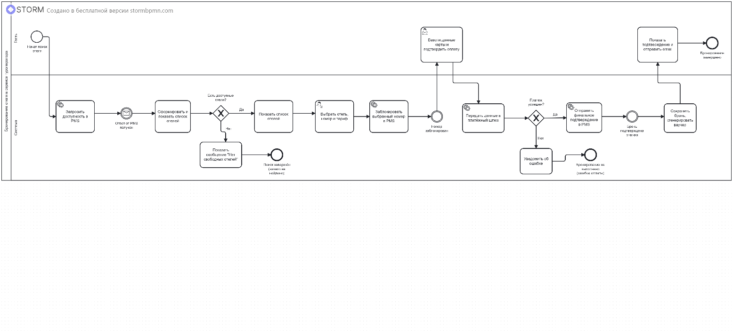
- Гость инициирует поиск отеля, указывая город, даты и количество гостей.
- Система запрашивает доступность в PMS отеля и получает ответ.
- На основе полученных данных формируется список доступных отелей.
- Если свободных номеров нет, гость получает сообщение об отсутствии результатов, процесс завершается.
- Если номера доступны, система отображает список, гость выбирает отель, номер и тариф.
- Система временно блокирует выбранный номер в PMS.
- Гость вводит данные карты и подтверждает оплату.
- Система передаёт данные в платёжный шлюз.
- При успешной авторизации система направляет финальное подтверждение в PMS, получает подтверждение брони, сохраняет данные, генерирует ваучер и отправляет подтверждение гостю. Процесс завершается успешно.
- При ошибке оплаты гость уведомляется об ошибке, процесс завершается с исходом «Бронирование не выполнено».

Модели данных
Сущности системы и их связи (ERD):
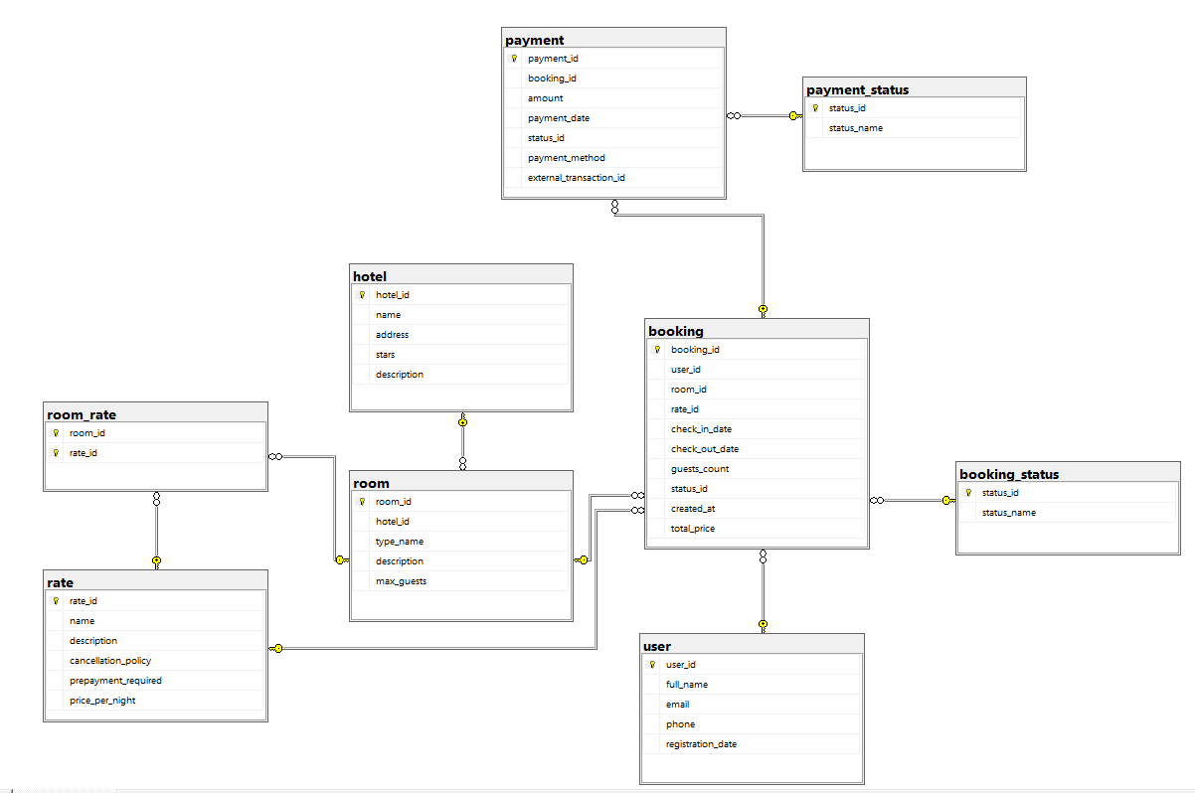

Описание структуры данных
Сущности и их атрибуты
Сущность User (Гость) содержит персональные данные пользователей, осуществляющих бронирование. Атрибуты: идентификатор гостя (user_id), полное имя (full_name), электронная почта (email), номер телефона (phone), дата регистрации (registration_date).
Сущность Hotel (Отель) хранит информацию о средствах размещения. Атрибуты: идентификатор отеля (hotel_id), название (name), адрес (address), категория звёзд (stars), описание (description).
Сущность Room (Номер) описывает типы номеров в отеле. Атрибуты: идентификатор номера (room_id), ссылка на отель (hotel_id), название типа (type_name), описание (description), максимальное количество гостей (max_guests).
Сущность Rate (Тариф) определяет условия проживания и стоимость. Атрибуты: идентификатор тарифа (rate_id), название (name), описание (description), политика отмены (cancellation_policy), признак предоплаты (prepayment_required), цена за ночь (price_per_night).
Сущность Booking (Бронирование) фиксирует факт бронирования. Атрибуты: идентификатор бронирования (booking_id), ссылки на гостя (user_id), номер (room_id), тариф (rate_id), даты заезда и выезда (check_in_date, check_out_date), количество гостей (guests_count), статус (status_id), дата создания (created_at), итоговая стоимость (total_price).
Сущность Payment (Платёж) содержит информацию о финансовых транзакциях. Атрибуты: идентификатор платежа (payment_id), ссылка на бронирование (booking_id), сумма (amount), дата платежа (payment_date), статус (status_id), способ оплаты (payment_method), идентификатор транзакции во внешней системе (external_transaction_id).
Сущность BookingStatus (Статус бронирования) является справочником возможных состояний брони. Атрибуты: идентификатор статуса (status_id), название статуса (status_name).
Сущность PaymentStatus (Статус платежа) является справочником состояний платежа. Атрибуты: идентификатор статуса (status_id), название статуса (status_name).
Сущность RoomRate реализует связь многие-ко-многим между номерами и тарифами. Атрибуты: ссылка на номер (room_id), ссылка на тариф (rate_id).

Связи между сущностями
Связь между Hotel и Room — один-ко-многим. Отель может иметь несколько номеров. В таблице Room присутствует внешний ключ hotel_id, ссылающийся на Hotel(hotel_id).
Связь между Room и Rate — многие-ко-многим. Реализована через вспомогательную таблицу RoomRate, которая содержит два внешних ключа: room_id (ссылка на Room(room_id)) и rate_id (ссылка на Rate(rate_id)).
Связь между User и Booking — один-ко-многим. Один пользователь может иметь несколько бронирований. В таблице Booking определён внешний ключ user_id, ссылающийся на User(user_id).
Связь между Room и Booking — один-ко-многим. Один номер может быть забронирован многократно. В таблице Booking присутствует внешний ключ room_id, ссылающийся на Room(room_id).
Связь между Rate и Booking — один-ко-многим. Один тариф может использоваться во многих бронированиях. В таблице Booking определён внешний ключ rate_id, ссылающийся на Rate(rate_id).
Связь между Booking и Payment — один-ко-многим. Одно бронирование может включать несколько платежей. В таблице Payment присутствует внешний ключ booking_id, ссылающийся на Booking(booking_id).
Связь между BookingStatus и Booking — один-ко-многим. Один статус может соответствовать многим бронированиям. В таблице Booking определён внешний ключ status_id, ссылающийся на BookingStatus(status_id).
Связь между PaymentStatus и Payment — один-ко-многим. Один статус может быть присвоен многим платежам. В таблице Payment присутствует внешний ключ status_id, ссылающийся на PaymentStatus(status_id).

